Фестиваль педагогических идей
«Стратегия будущего»

Государственное бюджетное общеобразовательное учреждение
средняя общеобразовательная школа № 139 с углублённым изучением математики Калининского района Санкт-Петербурга

Направление: Общее образование

Номинация: Методическая разработка

Тема: Дистанционная игра как инструмент внешнего мониторинга формирования УУД в соответствии с требованиями ФГОС

Авторы: Винницкая Светлана Анатольевна, учитель физики
Пыхова Ирина Владимировна, учитель физики

Санкт-Петербург
2015

Пояснительная записка.
В соответствии с требованиями ФГОС в основу образовательной программы начального и основного общего образования нашей школы положен системно - деятельностный подход. Образовательная программа ОУ должна обеспечить развитие качеств личности, отвечающих требованиям информационного общества, инновационной экономики, формирование универсальных учебных действий с учетом видов деятельности и форм общения при построении образовательного процесса. Одним из компонентов образовательной деятельности является внеурочная деятельность. Для оценки образовательных достижений в ГБОУ СОШ №139 разрабатывается система внутришкольного мониторинга образовательных достижений, которая должна позволить достаточно полно и всесторонне оценить как динамику формирования личностных качеств, так и динамику овладения метапредметными действиями и предметным содержанием. Система оценки результатов внеурочной деятельности должна предполагать без отметочное оценивание. Результаты такого оценивания могут быть включены в портфель достижений ученика, который может быть отнесен к разряду аутентичных индивидуальных оценок, ориентированных на демонстрацию динамики образовательных достижений в широком образовательном контексте. Одним из инструментов оценивания могут быть дистанционные мероприятия с использованием Google - сервисов. В работе представлена методическая разработка проведения дистанционной игры, которая позволяет оценить результаты выполнения программы внеурочной деятельности. Содержание игры может быть разработано по любой программе как урочной, так и внеурочной деятельности. результаты игры должны показать сформированность познавательных УУД (способность фиксировать проблему, решать задачи известным способом, составлять, понимать и объяснять простейшие алгоритмы, конструировать новый способ действия, участвовать в оценке и обсуждении), коммуникативных УУД (умение работать в группе, вносить свой вклад в работу для достижения общих результатов, строить понятные для собеседника высказывания, не боятся признать собственные ошибки), регулятивных УУД (осуществление самоконтроля, применение нового способа действий на практике, обсуждение способов решения задания).

Актуальность.
Оценка результатов развития УУД внеурочной деятельности

Цель:
Разработка элемента системы внутреннего мониторинга качества образования в рамках реализации ФГОС

Задачи:
- формирование интереса к изучаемым знаниям и видам деятельности
- формирование действий, направленных на выбор эффективных путей и средств достижения целей
- формирование навыка систематизировать, сопоставлять, анализировать и интегрировать информацию
- заполнять и дополнять таблицы, схемы, диаграммы
- формирование умений работать в группе
- практическое освоение морально-этических принципов общения и сотрудничества
формирование навыков взаимо- и самооценки, навыков рефлексии

Ожидаемые результаты:
Повышение мотивации формирования УУД при проведении внеурочных занятий, оценивание результатов развития УУД, анализ результатов и коррекция рабочей программы по внеурочной деятельности.

Краткое описание технологии
Этапы подготовки
Для того чтобы провести онлайн игру «Брейн ринг» необходимо выполнить следующие условия:
- Зарегистрировать минимум 5 аккаунтов в Google (сделать это можно по ссылке https://accounts.google.com/SignUp?hl=ru)
- Раздать совместный доступ всем участникам игры к документам, которые будут необходимы для проведения.
- Установить приложение Google+ “Hangsout”
- Совершить видео звонок и провести игру.
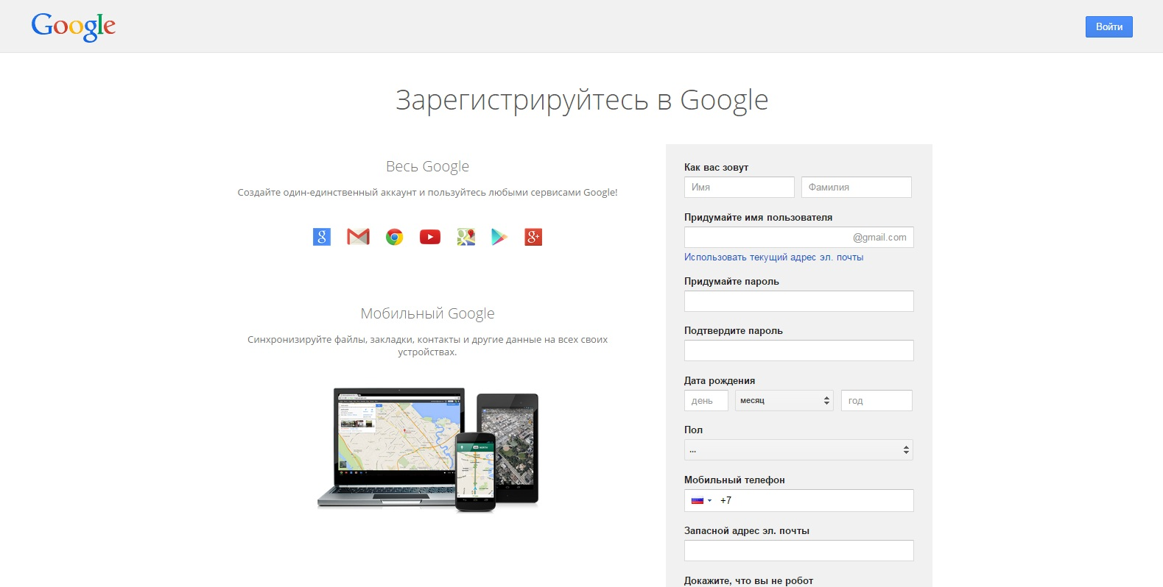
- Регистрация аккаунтов в Google.

А) Для начала регистрации заполните графы:
- «как вас зовут»
- «придумайте имя электронной почты»
- «придумайте пароль»
- «подтвердите пароль»
- «дата рождения»
- «пол»
Далее можно выбрать ввести контрольное слово на картинке или пройти проверку через мобильный телефон, а также поставить галочку в поле «Я согласен с условиями лицензионного соглашения Google». После нажать кнопку «Далее».
В открывшемся окне браузера Нас попросят создать «Профиль».
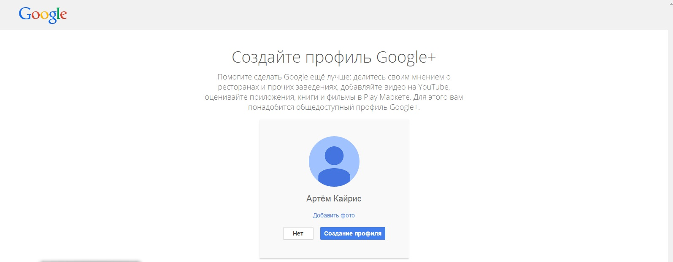
Если аккаунты будут использоваться и после игры, рекомендуется заполнить Ваши данные. В случае если аккаунты созданы исключительно в целях проведения онлайн игры, то данный шаг можно пропустить нажав на кнопку «НЕТ».

Б) Далее в правом верхнем углу есть значок 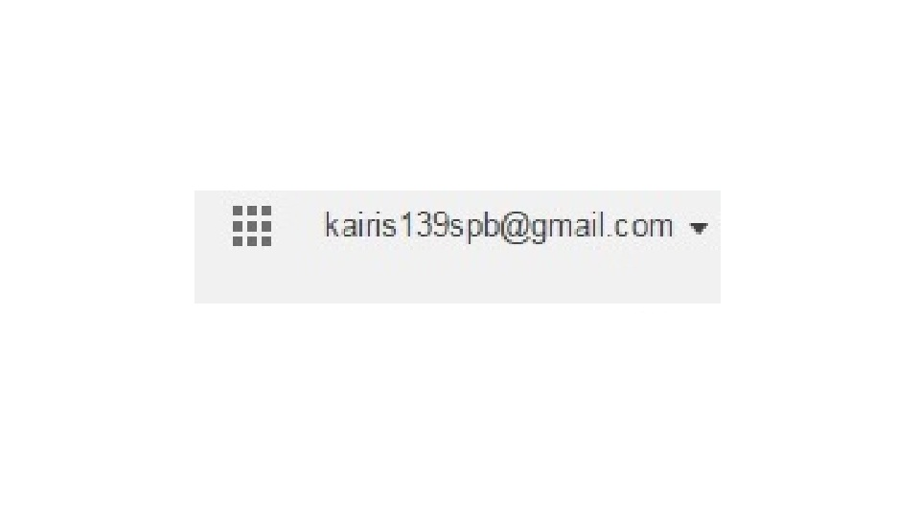
Нажимаем на него и запускаем значок Google+.

После чего нам откроется вот такая страница:
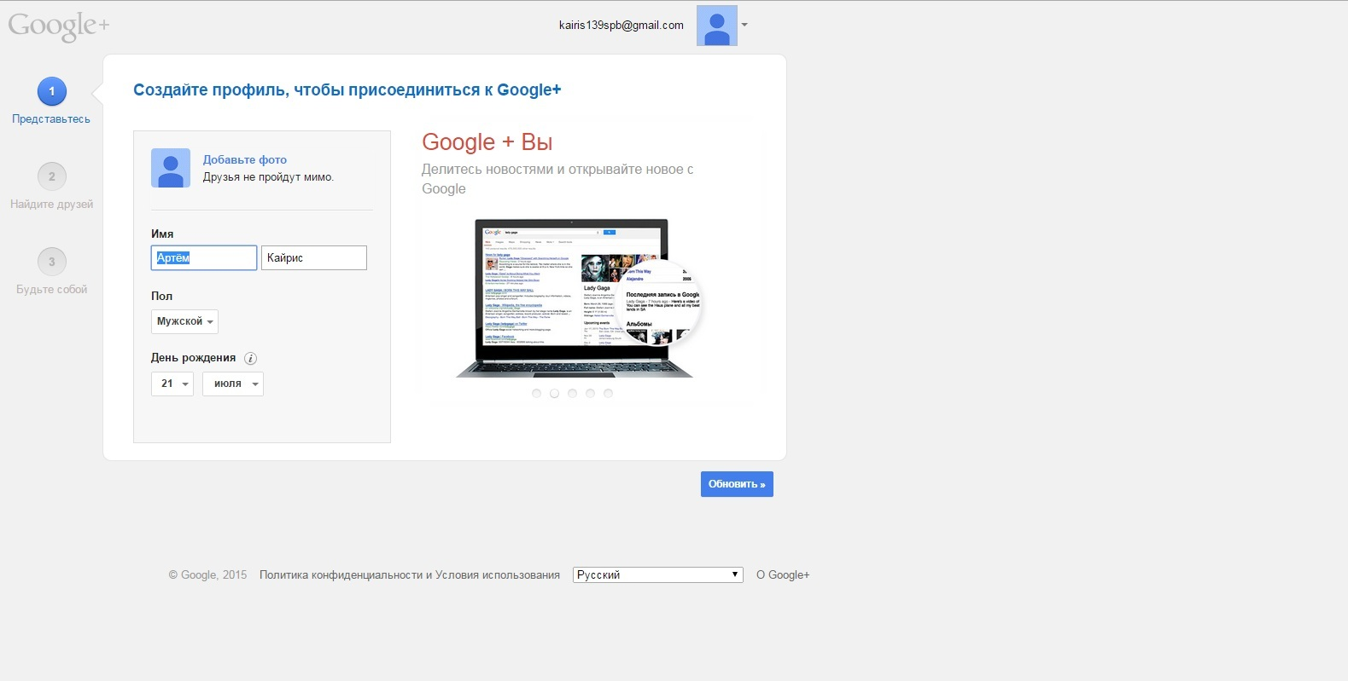
Проверяем еще раз данные и нажимаем кнопку «Обновить». Откроется страница позволяющая добавить в список друзей необходимых пользователей. Можно добавить сразу, но также останется возможность сделать это после завершения регистрации.
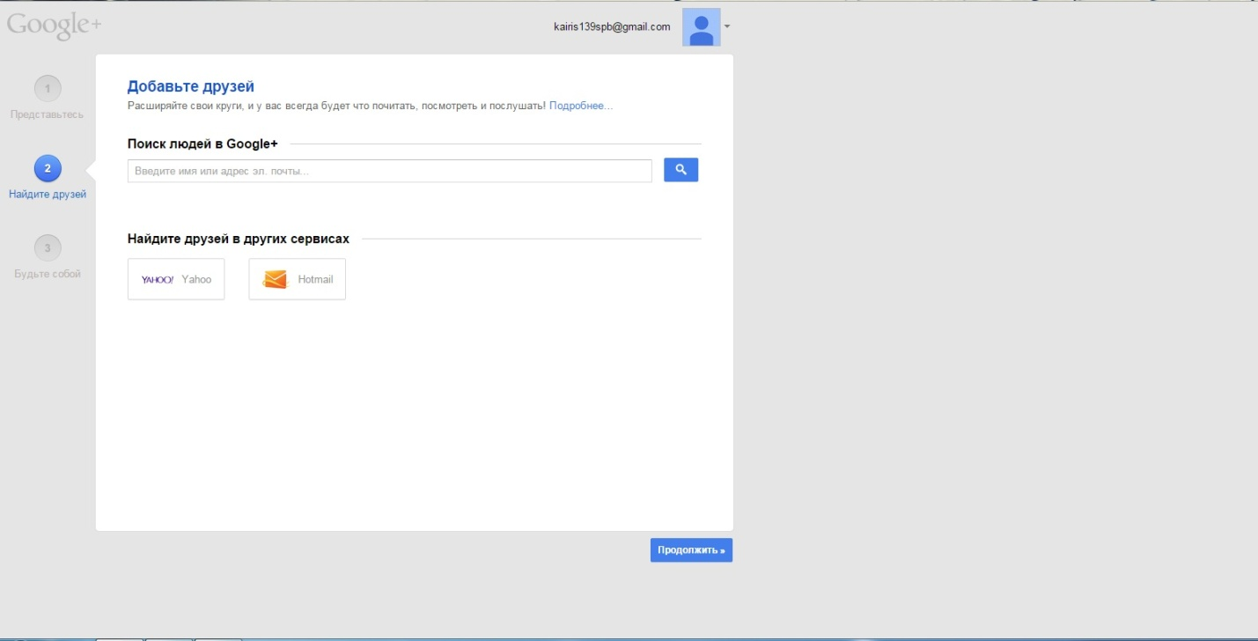

Выполняем необходимые действия и нажимаем «Продолжить». Далее откроется страница предлагающая подписаться на интересные новости, приложения и т.д. Пропускаем данный шаг нажав на кнопку «Продолжить».
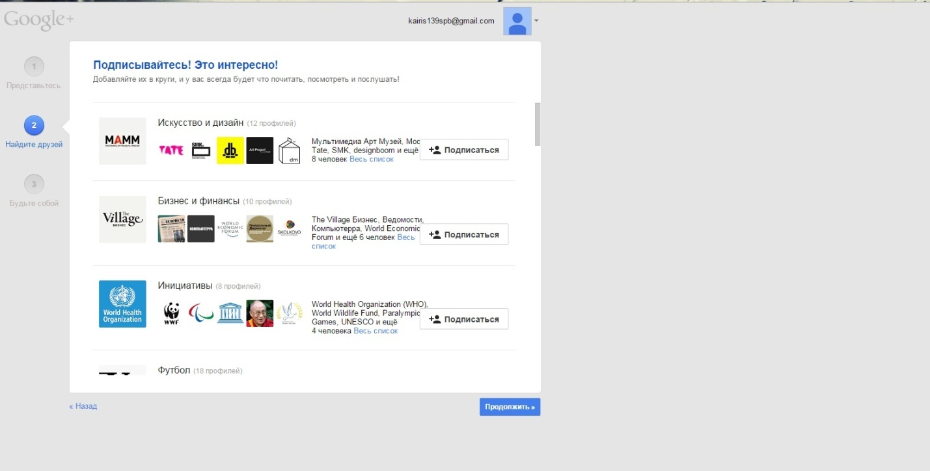

Если Вы впервые регистрируете аккаунт Google и если вы при регистрации не добавляли друзей, то может появиться следующее сообщение:
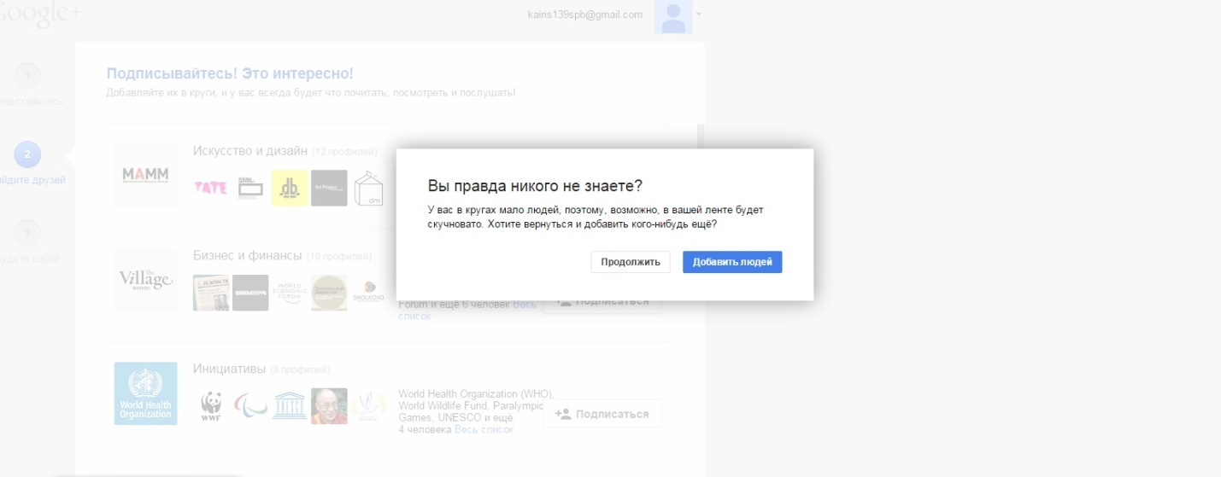
В данном случае, чтобы продолжить регистрацию необходимо либо добавить в список друзей хотя бы одного пользователя, либо нажать на кнопку «Продолжить».
Далее при необходимости добавляем фотографию для своего профиля. Сделать это можно двумя способами:
- Вставить фотографию из файла (т.е. хранящуюся на Вашем ПК)
- Сделать фотографию в режиме онлайн (при наличии Web камеры на Вашем ПК)
После всех пройденных процедур нажимаем на кнопку «Готово».
По окончании регистрации аккаунта нас автоматически переведет на стартовую страницу нашего аккаунта Google.
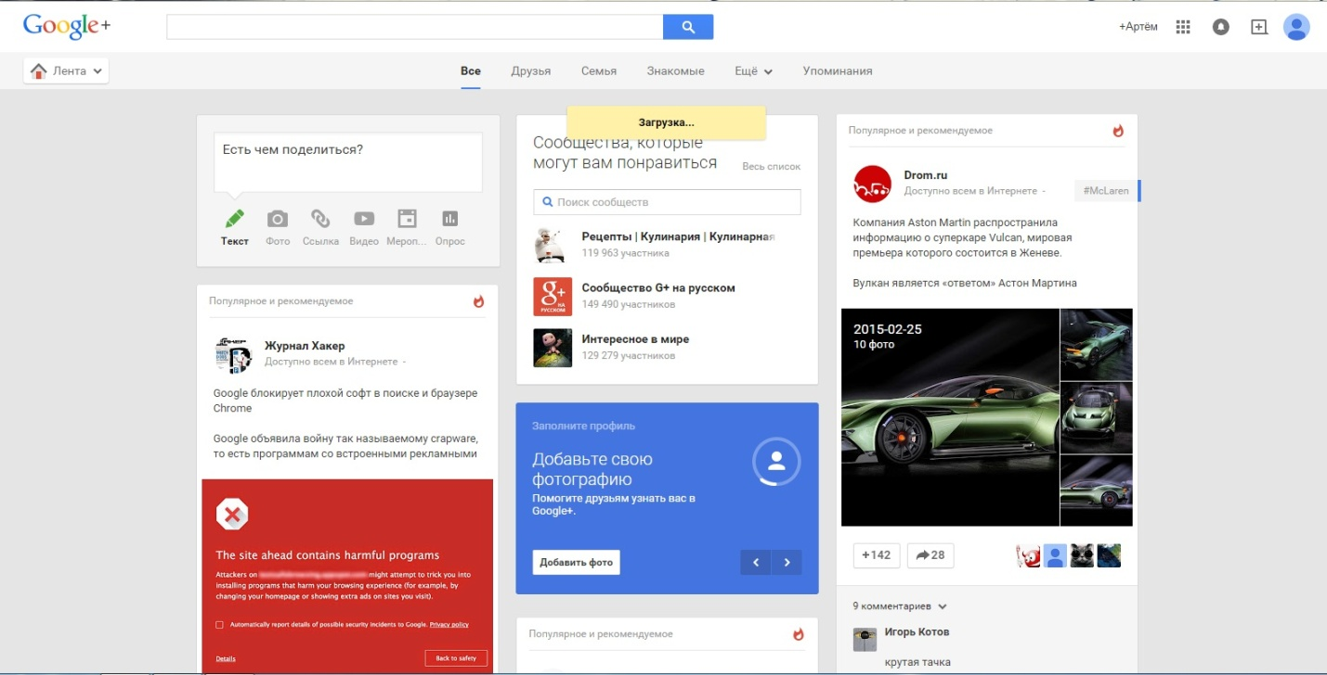
Поздравляем Ваш аккаунт успешно создан.

- Раздача совместного доступа к документам Google диска.
Открываем Google диск нажав на кнопку в правом верхнем углу :

Далее в появившемся окошке выбираем приложение «Диск»
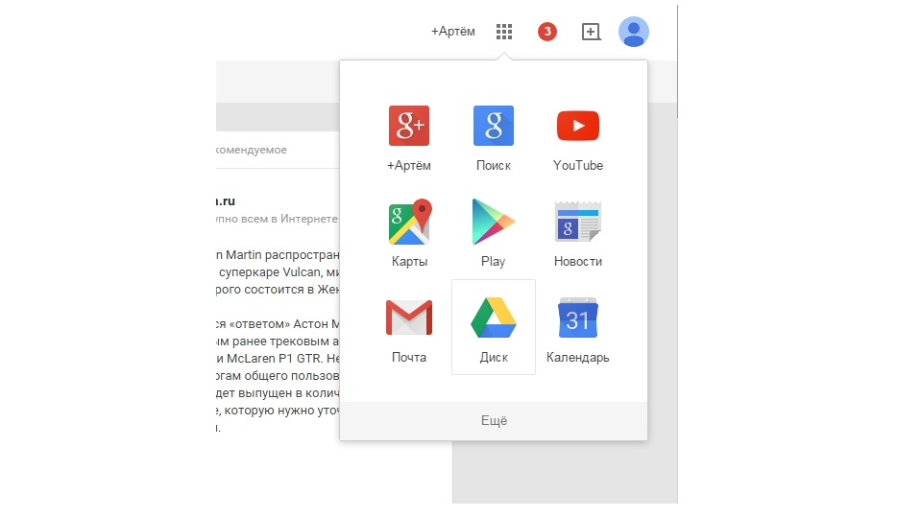

Вам откроется страница Вашего Google Диска со всеми загруженными в него файлами.
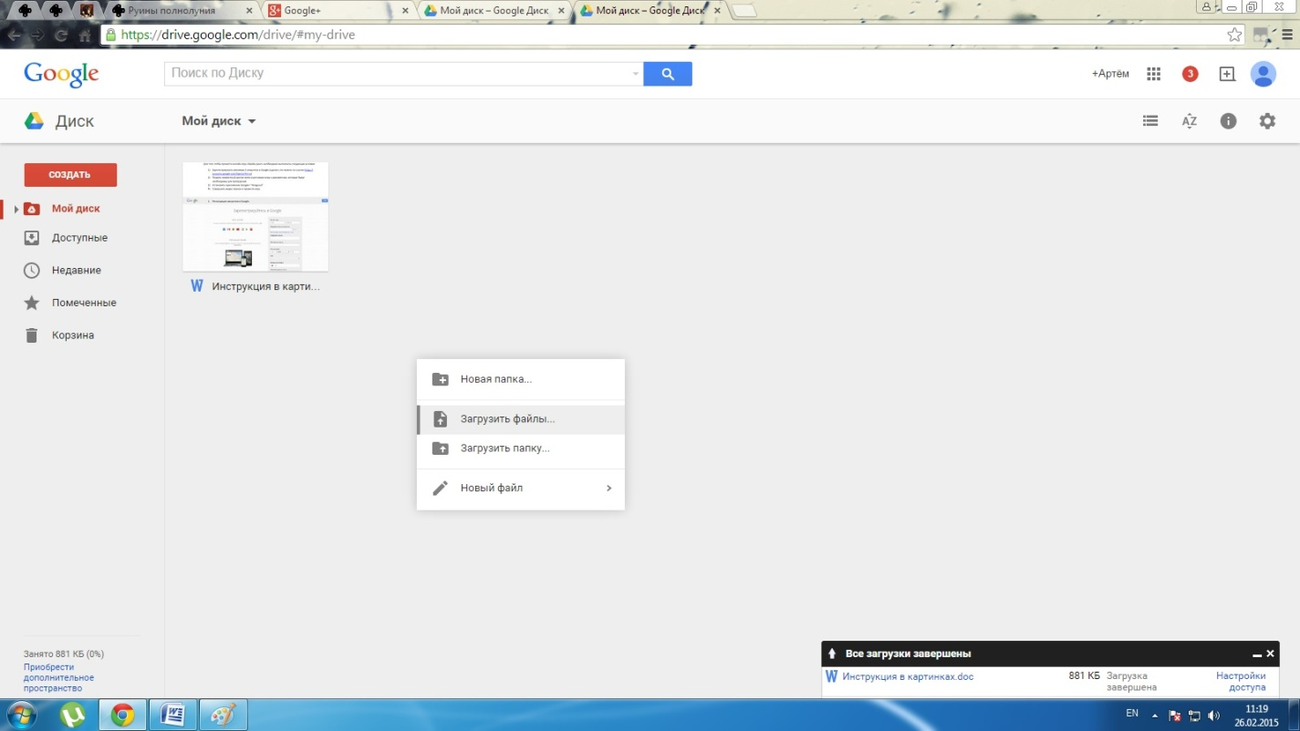
Чтобы добавить файл нажимаем правой кнопкой мыши в любом месте и выбираем «Загрузить файл».

Далее наводим курсор мыши на файл к которому необходимо дать совместный доступ другим пользователям, нажимаем на него правой кнопкой мыши и в появившемся окошке выбираем строчку «Совместный доступ…»:
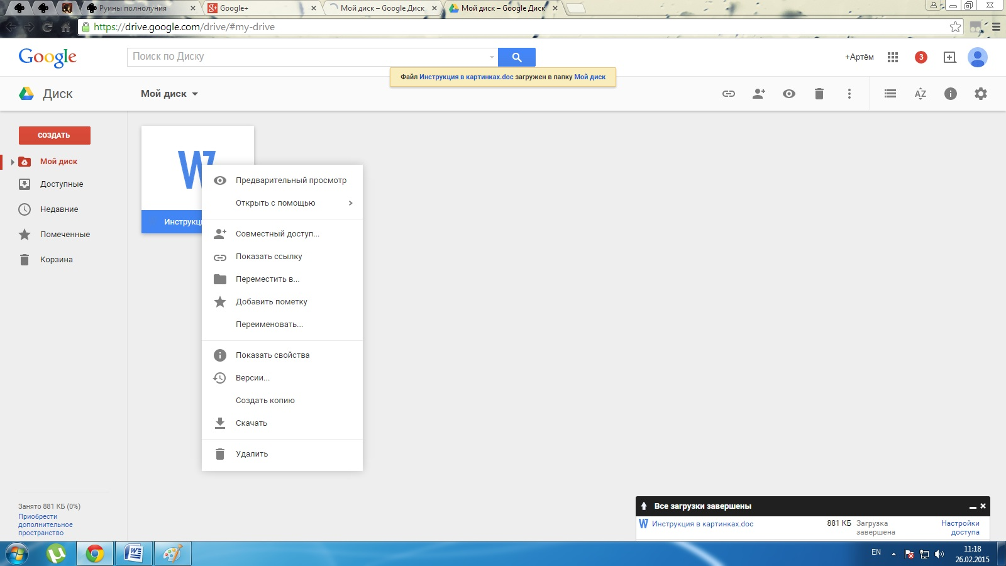

В открывшемся диалоговом окне необходимо выбрать пользователя и определить круг его прав по отношению к данному документу и нажать кнопку «Готово»:
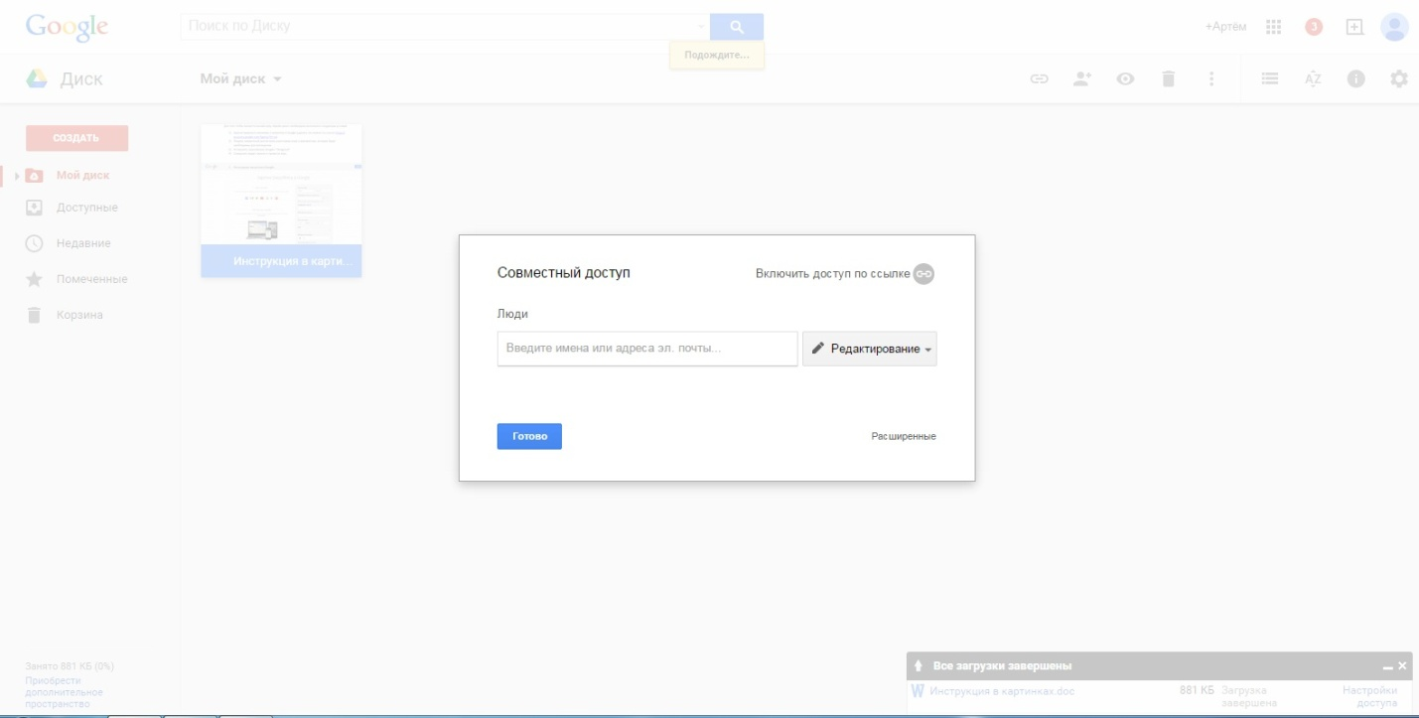

Поздравляем, вы успешно создали Google аккаунт. Теперь нам необходимо установить приложение Google+ “Hangout”. Для этого необходимо снова воспользоваться кнопкой

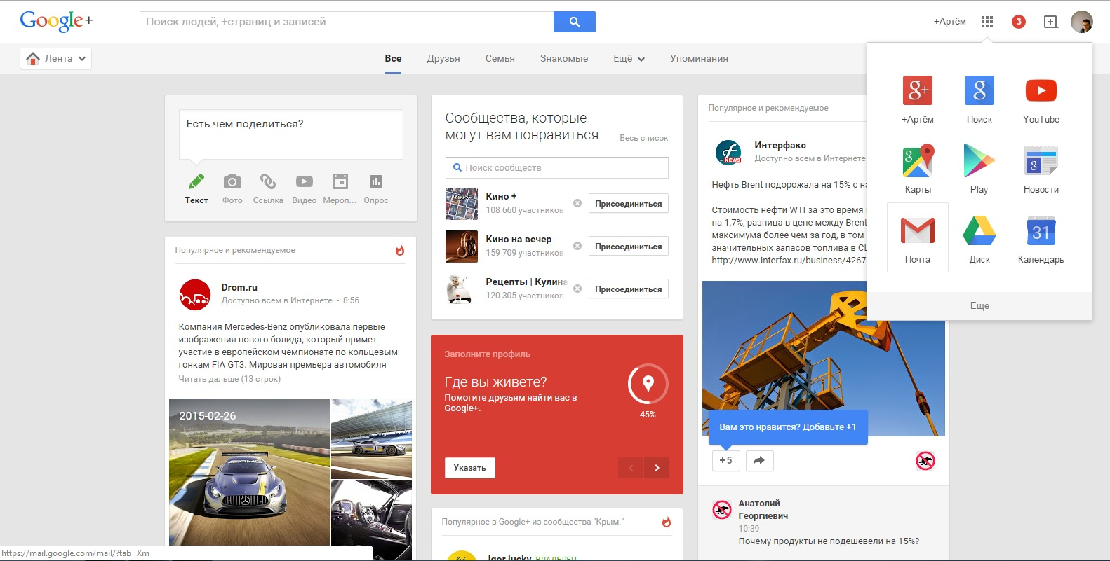
Когда откроется контекстное меню необходимо выбрать приложение «Почта»

Когда откроется страница с почтой,
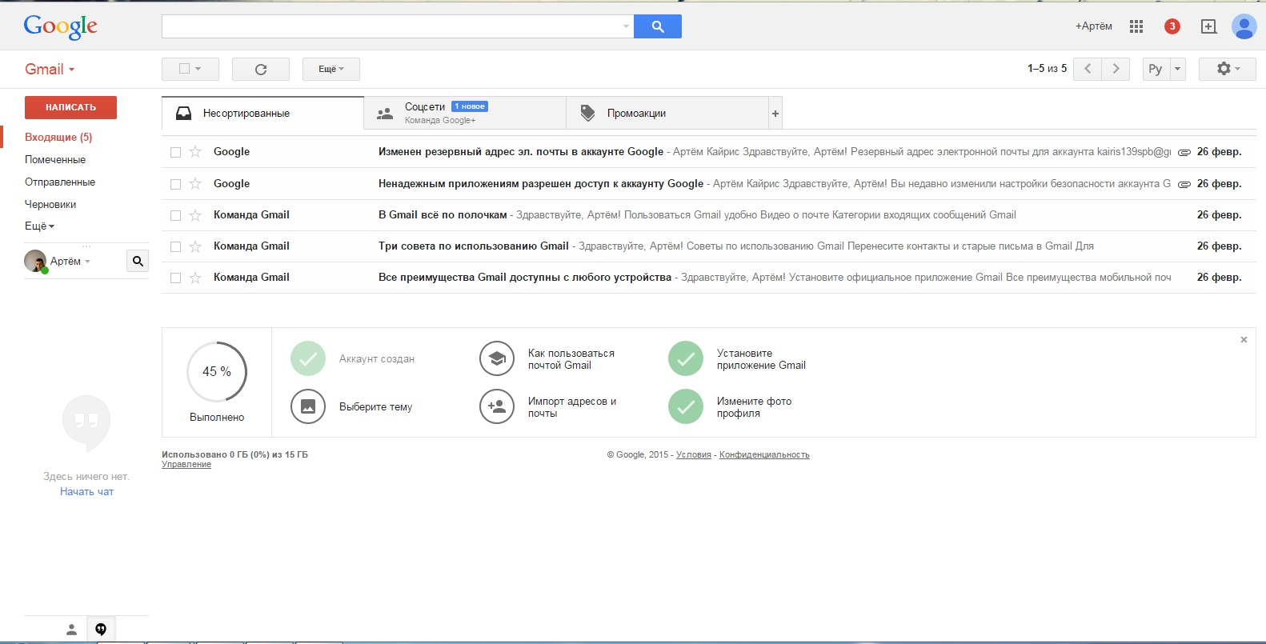

на левой стороне вашей страницы вы увидите функцию поиска пользователей

на левой стороне вашей страницы вы увидите функцию поиска пользователей Google.
Нажимаем на значок лупы и вводим электронный адрес собеседника, с которым хотим установить видео звонок.

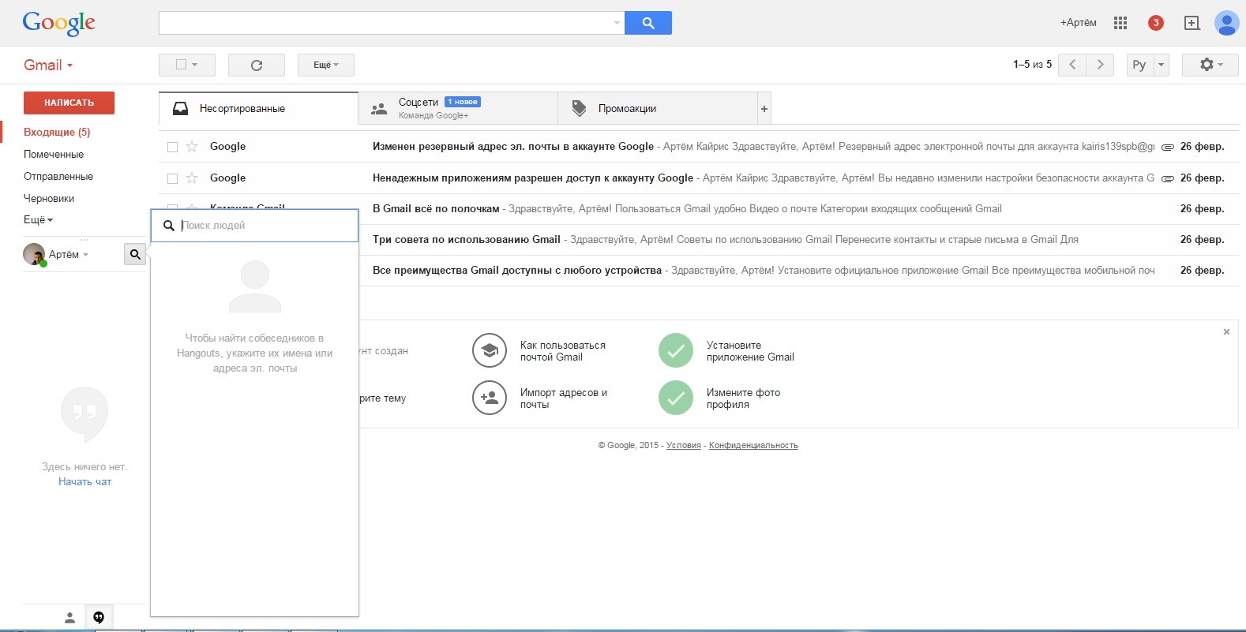

После того как вы введете адрес электронной почты желаемого собеседника, появится список аккаунтов (если вводить полный адрес например googleaccount@gmail.com, то список пользователей сократится до 1 человека адрес которого вы ввели). Выбираем данного пользователя и в открывшемся диалоговом окне нажимаем на значок
видеокамеры.
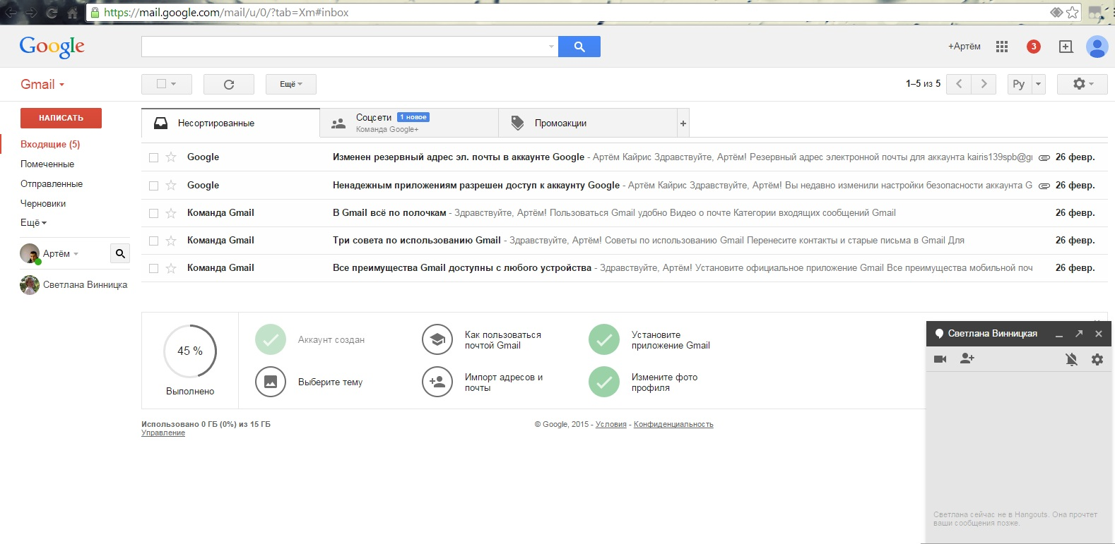

После установки соединения вы сможете начать видео конференцию, увидеть и услышать своего собеседника.

Принято:  Решением общего собрания ГБОУ СОШ  № 139  Протокол № 41  От 27 января 2015 г. | Согласовано:  Председатель ПК  ГБОУ СОШ № 139  _____________________  И.М. Фролова  Протокол № 71  От 20 января 2015г. | Согласовано:  Решением педагогического совета ГБОУ СОШ  № 139  Протокол № 73  От 27 января 2015г. | Утверждено:  Директор ГБОУ СОШ  № 139  _____________________  Г.П. Волчёнкова  Приказ №  От ____________ 2015 г.

ПОЛОЖЕНИЕ
О дистанционной викторине
среди обучающихся образовательных учреждений

1. Общие положения
Настоящее положение определяет:
- порядок организации и проведения дистанционной викторины (далее игры)
- порядок определения победителя;
- порядок разрешения спорных вопросов.

2. Цели и задачи
Цель: актуализация знаний по предметам школьного курса, расширение кругозора, развитие познавательной активности, коммуникативных способностей учащихся, чувства солидарности, здорового соперничества, совершенствование навыков групповой работы.
Задачи:
- активизация интеллектуального потенциала обучающихся.
- углубление межпредметных связей школьного цикла.
- выявление общего уровня эрудированности учащихся.
- развитие интереса к наукам;
- развитие умений распределять обязанности в команде, чувствовать время, организовывать свое рабочее место в процессе и после деятельности;
- развитие креативности, умение использовать полученные знания;
- развитие толерантности по отношению друг к другу, умения слышать и слушать друг друга, умения работать в команде;
- развитие умений оценивать свою деятельность и результат деятельности, чувствовать свою значимость в общем деле.
- развитие творческих способностей учащихся.

3.Участники дистанционной викторины
К участию в викторине приглашаются обучающиеся образовательных учреждений; формируется команда из 8 человек. Команда должна выбрать капитана, иметь название и девиз.
4.Состав жюри (контрольной комиссии)
В состав жюри (или контрольной комиссии) входят учителя общеобразовательных организаций.
В компетенцию жюри (контрольной комиссии) входит:
- осуществление контроля за общим ходом игр;
- решение спорных вопросов, возникающих в ходе игры;
- определение количество баллов, полученных командой, подведение итогов викторины
- жюри оставляет за собой право штрафовать команду за допущенные нарушения в ходе игры.
5.Организаторы дистанционной викторины:
Городская опытно-экспериментальная площадка Государственное бюджетное общеобразовательное учреждение средняя общеобразовательная школа № 139 с углубленным изучением математики Калининского района Санкт-Петербурга

6.Условия и порядок проведения дистанционной викторины
6.1 Подготовительный этап:
В школах города и района формируются команды из 8 человек + болельщики.
6.2. Место проведения игры: ГБОУ «СОШ № 139», образовательное учреждение-соперник.
Участники должны познакомиться с правилами игры заранее!
6.3.План проведения дистанционной викторины:
торжественное открытие,
приветствие участников,
представление жюри,
проведение дистанционной викторины
  - Заявка на участие осуществляется по форме:
название образовательного учреждения,
название команды.
№ п/п | ФИ участника (полностью) | ФИО учителя
1
2
3
4
5
6
7
8
- Подведение итогов и награждение
Победители и призеры определяются по наибольшему количеству баллов, набранных командой при прохождении викторины. Команды, занявшие призовые места, награждаются дипломами.
Команды - участники получают сертификаты.
Правила игры
1. Викторина состоит из геймов, в каждом из которых участвуют команды по 8 человек в каждой.
2. После того, как ведущий задает вопрос, звучит сигнал отсчета времени.
3. На обсуждение у команд есть 30 секунд, в течение которых ответ заносится в таблицу.
4. Право ответа получает та команда, которая первой нажимает на кнопку ENTER.
5. Команда, ответившая правильно, получает 1 очко за данный вопрос.
6. Если команды отвечают неверно, то ведущий оглашает правильный ответ.
7. Для победы в игре команде необходимо набрать наибольшее количество очков.
8. Жюри оставляет за собой право штрафных очков, если команда не соблюдает правил игры и вступает в дискуссии или наблюдаются вмешательства болельщиков.

Степень внедрения данной технологии в ОУ.
Данную технологию мы опробуем в нашей школе второй год. В 2012-2013 году игра проводилась со школами Красногвардейского района, в 2015 году со школой № 169 Центрального района. Планируется провести мероприятие с другими регионами РФ.
Список литературы:
ФГОС. Основное общее образование Утвержден приказом Министерства образования и науки Российской Федерации от «17» декабря 2010 г. № 1897
Интернет-ресурс:
Google-сервис

